Presseinformation
Tag der Wissenschaftlerinnen von morgen

Das Fraunhofer IMS ermöglicht interessierten Schülerinnen einen Blick hinter die Kulissen eines Forschungsinstituts

Am diesjährigen Girls Day nutzten 18 Schülerinnen verschiedener regionaler Schulen die Gelegenheit, einen Blick hinter die Kulissen des Fraunhofer-Instituts für Mikroelektronische Schaltungen und Systeme IMS zu werfen. Begleitet wurden sie dabei von Wissenschaftlerinnen des Duisburger Instituts. An vier Stationen hatten die Schülerinnen die Gelegenheit, aus Wafern, welche für die Fertigung von mikroelektronischen Chips verwendet werden, Halsketten-Anhänger zu fertigen. Ausgestattet mit Reinraumkleidung durften die Mädchen an verschiedenen Stationen unter anderem belichten und ätzen, Schritte wie sie auch bei der tatsächlichen Produktion von Mikrochips getätigt werden. Danach ging es zum Wafersägen und Löten. Der jährliche Girls Day hat den Zweck, das Interesse der Schülerinnen an technische und wissenschaftliche Berufe zu wecken. Rahel Neubieser, NanoEngineering-Studentin und Praktikantin am Fraunhofer IMS, arbeitete mit den Schülerinnen zusammen und verwies im Anschluss auf den Erfolg der Veranstaltung: »Die Mädels waren interessiert und haben Fragen gestellt, die auch über den Prozess hinaus reichten – insbesondere zur persönlichen Ausbildung und Aufgabenbereichen der einzelnen Mitarbeiter«.

Einblick in abwechslungsreichen Alltag
Derzeit liegt am Fraunhofer IMS der Anteil der wissenschaftlichen Mitarbeiterinnen bei 16 Prozent und somit laut dem Bundesamt für Bildung und Forschung (BMBF) über dem bundesweiten Durchschnitt von 11,8 Prozent in vergleichbaren Tätigkeitsfeldern. Die Mitarbeiterinnen des Fraunhofer IMS nutzten den Tag, den Schülerinnen von ihren eigenen Erfahrungen über die Arbeit als Wissenschaftlerin zu berichten. »Als Wissenschaftlerin hat man hier die Möglichkeit, in den unterschiedlichsten Aufgabenbereichen tätig zu sein. Vor allem die Entwicklung und Herstellung von Chips im eigenen Mikrosystemtechnik-Labor ist sehr spannend. Daher ist es schön, dass zahlreiche Schülerinnen am Girls Day teilgenommen haben und einen Einblick in unseren abwechslungsreichen Alltag bekommen konnten«, resümiert Özgü Dogan, wissenschaftlich Mitarbeiterin und Doktorandin am Fraunhofer IMS. Die gefertigten Halsketten-Anhänger durften die Schülerinnen als Andenken an den Tag selbstverständlich mit nach Hause nehmen.
Im Rahmen des »Fraunhofer TALENTA«- Programms fördert die Fraunhofer-Gesellschaft gezielt weibliche Wissenschaftler und Führungskräfte. Neben der finanziellen Unterstützung der Organisationseinheiten zur Gewinnung und nachhaltigen Förderung von Wissenschaftlerinnen steht hierbei die individuelle Karriereentwicklung im Fokus des Förderprogramms.

Fraunhofer IMS
Seit 30 Jahren beschäftigen sich Wissenschaftlerinnen und Wissenschaftler am Fraunhofer IMS in Duisburg mit der Entwicklung von mikroelektronischen Schaltungen, elektronischen Systemen, Mikrosystemen und Sensoren. Aufgrund seines umfangreichen Know-hows, dem Zugang zur Technologie und den hochwertigen Entwicklungsleistungen ist das Institut weltweit ein anerkannter Partner für die Industrie. In acht Geschäftsfeldern widmet sich das Fraunhofer IMS der angewandten Forschung, der Vorentwicklung für Produkte und deren Anwendungen. Stabile, effiziente und vermarktbare Technologien und Verfahren, die in sehr vielen Branchen zum Einsatz kommen, stehen dabei im Mittelpunkt der Auftragsarbeiten.
www.ims.fraunhofer.de

Bilder und Bildunterschriften

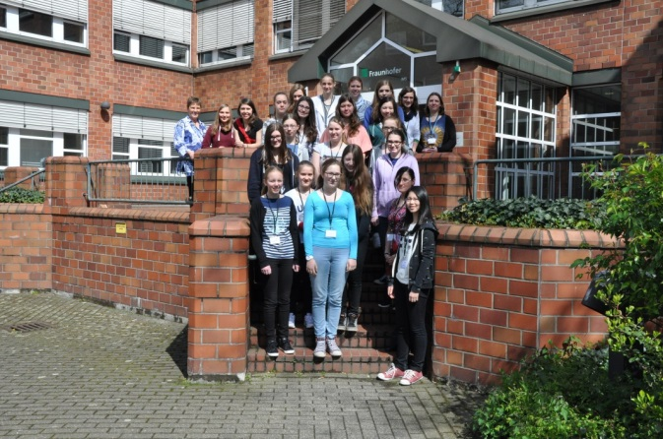

Interessierte Schülerinnen besuchen das Fraunhofer IMS im Rahmen des Girls Day
® Fraunhofer IMS
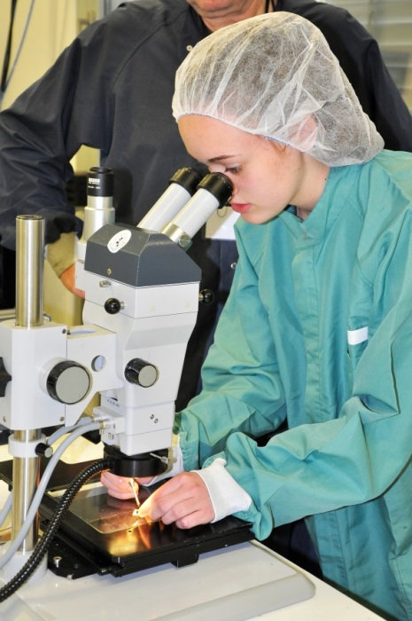

Eine Schülerin lötet ihren Wafer-Schmuck
® Fraunhofer IMS

Dieses Feld, sowie die Tabelle auf der letzten Seite nicht löschen!

